AUSTROFLAMM | KRENGLBACH

Wohlige Wärme im Haus
Pellet- und Kaminöfen als ideale Heizungsergänzung

Gerade in der Übergangszeit sind Pellet- und Kaminöfen eine ideale Kombination zu anderen Heizenergien. Ihre knisternde Wärme sorgt für Behaglichkeit und gleichzeitig werden die Räume kostengünstig beheizt. Zudem sind moderne Geräte sicher zu handhaben und verfügen teilweise sogar über Wärmespeicher.

Krenglbach, 19. Oktober 2017 (tdx) – Ein Kaminfeuer liefert behagliche Wärme und ist vor allem in der kalten Jahreszeit der häusliche Anziehungspunkt schlechthin. Die langwellige Strahlungswärme wirkt entspannend und gesundheitsfördernd. Zudem werden selbst ausgekühlte Räume innerhalb von rund 30 Minuten auf eine gemütliche Zimmertemperatur erwärmt. Leider haben herkömmliche Holzöfen eine große Schwäche: So schnell, wie die Wärme entsteht, verschwindet sie auch. Ist der Ofen abgekühlt, muss Holz nachgelegt werden oder die Kälte kommt schnell zurück. Abhilfe schaffen moderne Kaminöfen. Diese verfügen über integrierte Wärmespeicher und ermöglichen es, das unvergleichliche Ambiente eines Kaminfeuers mit dem Komfort einer dauerhaften und gleichmäßigen Heizwärme zu kombinieren.

Kaminöfen mit bis zu 12 Stunden Wärme

Die Kaminexperten von Austroflamm haben nun die Speicherfähigkeit von Kaminöfen nochmals optimiert. Das sogenannte Heat Memory System ist außergewöhnlich speicherstark und zugleich platzsparend. Basis ist ein eigens entwickeltes Material, das nicht nur oberhalb der Brennkammer, sondern auch rundherum installiert wird. Diese patentierte Art der Anbringung sorgt für eine maximale Nutzung der Heizenergie und kann auch bei einer äußerst kurzen Aufheizzeit die Wärme bis zu neun Stunden abgeben – ein erneutes Anfeuern ist nicht nötig. Wem dies noch zu kurz ist, der kann auf die „Xtra“-Modelle zurückgreifen. Sie verfügen über einen speziellen Wärmetauscher und regelbare sowie absperrbare Konvektionsluft, wodurch eine Wärmespeicherung von mehr als zwölf Stunden möglich ist.

Die bequeme Alternative: Pelletöfen

Wem die Handhabung eines Kaminofens nicht bequem genug ist, der kann auf einen Pelletofen zurückgreifen. Diese arbeiten mit kleinen, gepressten, naturbelassenen Sägespänen. Einmal befüllt, arbeiten Pelletöfen über viele Stunden. Modelle von Austroflamm bieten dabei durch automatische Thermostatsteuerung und Timerprogrammierung zusätzlichen Bedienkomfort. So ist der Pelletofen in der Lage die Befeuerung zu steuern und automatisch mit Pellets nachzufeuern. Während dieser langen Brennstoffautonomie ist kein Benutzereingriff oder -handgriff notwendig.

Weitere Informationen sind online unter www.austroflamm.de erhältlich.

Pressekontakt:
AUSTROFLAMM GmbH
Austroflamm Platz 1
A-4631 Krenglbach
www.austroflamm.com

Ansprechpartner:
Ingo Lehner
Telefon: +43 (0) 7249/46443-40
Telefax: +43 (0) 7249/46443-8040
eMail: lehner@austroflamm.com

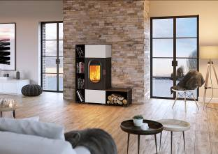
BU: Kaminfeuer gelten als Sinnbild für Behaglichkeit und Wärme. Ihre knisternde Wärme sorgt für Behaglichkeit und gleichzeitig werden die Räume kostengünstig beheizt. Gerade in der Übergangszeit sind Scheitholzöfen eine willkommene und angenehme Heizalternative.
Bild: tdx/Austroflamm
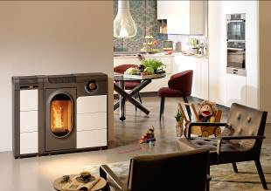
BU: Die Wärmeabgabe wird bei Austroflamm zusätzlich durch eine Brennraumauskleidung mit Keramott verbessert. Keramott zeichnet sich durch ein ideales Verhältnis von Wärmedämmung und Wärmeleitung aus. So werden auch die Heizkosten reduziert.
Bild: tdx/Austroflamm

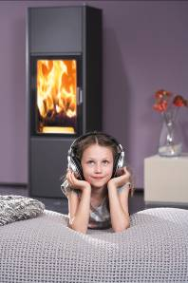
BU: Kaminöfen erhöhen den Wohlfühlfaktor spürbar und werden schnell zum Zentrum der ganzen Familie. So lässt sich die kalte Jahreszeit herrlich gemütlich verbringen. Bild: tdx/Austroflamm

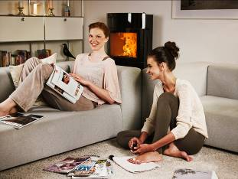
BU: Wenn es draußen kühl und ungemütlich wird, gibt es kaum etwas Angenehmeres als ein warmes Kaminfeuer. Denn Holzfeuer, zum Beispiel in einem Kaminofen, ist nicht nur toll anzusehen, sondern gibt auch eine besondere Art von Wärme ab.
Bild: tdx/Austroflamm

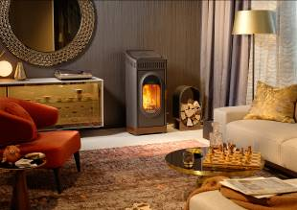
BU: Das speziell entwickelte Heat Memory System von Austroflamm sorgt für eine langanhaltende Wärme. So bleiben Räume– je nach Ausführung – für bis zu 12 Stunden angenehm temperiert.
Bild: tdx/Austroflamm

